Referat fra Rotarymøtet den 7 mars.

Etter at Presidenten hadde unnagjort de forretningsmessige punktene på dagsordenen gav han ordet til Inger Kolstad som skulle fortelle om læringsforholdene i Råde skolen.
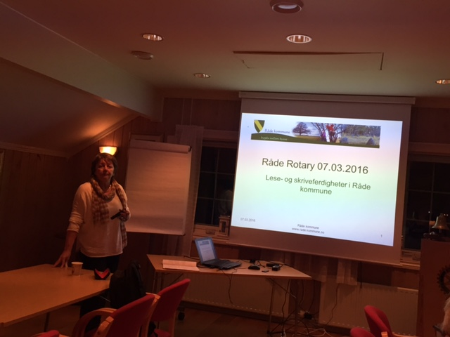
Innledningsvis fortalte hun om sin bakgrunn fra Råde, sin oppvekst like ved Karlshus skole og om hennes tidligere jobber innenfor skolesystemet. Hun jobber nå med ansvar for barnehage og skole på rådmannskontoret.
Hun snakket litt innledningsvis om lese og skrive utvikling, hva som skal til og hva som kan hemme denne utviklingen. Hun var også opptatt av tidlig oppdagelse av utviklingsproblemer og var ikke fornøyd med at ikke alle barnehager var like flinke til å teste og problem melde når ikke alt var som det skulle.
Nasjonale prøver har vist at det meste er på det jevne i forhold til lands og fylkes gjennomsnittet, men at Karlshshus skole som er den som har flest fremmedspråklige elever lå litt under på enkelte tester.
Det er politisk enighet om at det er ønskelig med hevet fokus på disse områdene og sentrale myndigheter dekker nå mesteparten av kompetanse hevingen som er ønskelig på småskoletrinnet innenfor norsk og matematikk.
Det ble også vurdert å delta i et forskningsprosjekt over flere år som kunne utløse ytterligere resurser i form av økt lærer tetthet på enkelte trinn og i enkelte klasser, men dette var ennå ikke avgjort.
Inger Kolstad avsluttet foredraget med å svare på en del spørsmål fra medlemmene og fikk til sist med seg en god dose proteiner i form av egg fra President Hans Christian som takk for innsatsen.

JT

